

АДМИНИСТРАЦИЯ УБИНСКОГО РАЙОНА
НОВОСИБИРСКОЙ ОБЛАСТИ

ПОСТАНОВЛЕНИЕ

с. Убинское

от 08.04.2019 № 100-па

О внесении изменений в постановление администрации Убинского района Новосибирской области от 14.03.2019 № 71-па «Об утверждении схемы размещения нестационарных торговых объектов на территории
Убинского района Новосибирской области»

В целях приведения нормативной правовой базы администрации Убинского района Новосибирской области в соответствие с действующим законодательством администрация Убинского района Новосибирской области постановляет:
1. Внести в схему размещения нестационарных торговых объектов на территории Убинского района Новосибирской области, утвержденную постановлением администрации Убинского района Новосибирской области от 14.03.2019 № 71-па, следующие изменения:
1.1. Дополнить схему пунктами согласно приложению к настоящему постановлению.
1.2. Дополнить предполагаемые места размещения нестационарных торговых объектов на территории Убинского района Новосибирской области согласно приложению к настоящему постановлению.
2. Опубликовать постановление в периодическом печатном издании «Ведомости Убинского района Новосибирской области» и разместить на официальном сайте администрации Убинского района Новосибирской области.
3. Контроль исполнения постановления оставляю за собой.

Глава Убинского района
Новосибирской области О.Ф. Конюк
ПРИЛОЖЕНИЕ
к постановлению администрации
Убинского района
Новосибирской области
от 08.04.2019 № 100-па

СХЕМА
размещения нестационарных торговых объектов на территории
Убинского района Новосибирской области

№ п/п | Адресный ориентир – место размещения нестационарного торгового объекта (район, адрес) | Тип нестационарного торгового объекта | Количество нестационарных торговых объектов | Площадь земельного участка  кв.м. | Площадь нестационарного торгового объекта  кв.м. | Специализация нестационарного торгового объекта (ассортимент реализуемой продукции) | Собственник земельного участка, здания, строения, сооружения, где расположен нестационарный торговый объект | Период функционирования нестационарного торгового объекта (постоянно или сезонно с ______ по ______) | Примечание (существующий нестационарный торговый объект или перспективное место размещения нестационарного торгового объекта)
1 | 2 | 3 | 4 | 5 | 6 | 7 | 8 | 9 | 10
1. | Новосибирская область, Убинский район, поселок Белоозерный, улица Центральная, 43а | торговый павильон | 1 | 25,00 | 20,00 | товары повседневного спроса | собственность  не разграничена | постоянно | существующий нестационарный торговый объект
2. | Новосибирская область, Убинский район, поселок Белоозерный, улица Центральная, напротив дома 22 | торговый павильон | 1 | 36,00 | 30,00 | товары повседневного спроса | собственность  не разграничена | постоянно | перспективное место размещения нестационарного торгового объекта

Предполагаемые места размещения
нестационарных торговых объектов на территории Убинского района Новосибирской области

Объект, предусмотренный схемой размещения нестационарных торговых объектов на территории Убинского района Новосибирской области (строка 62)
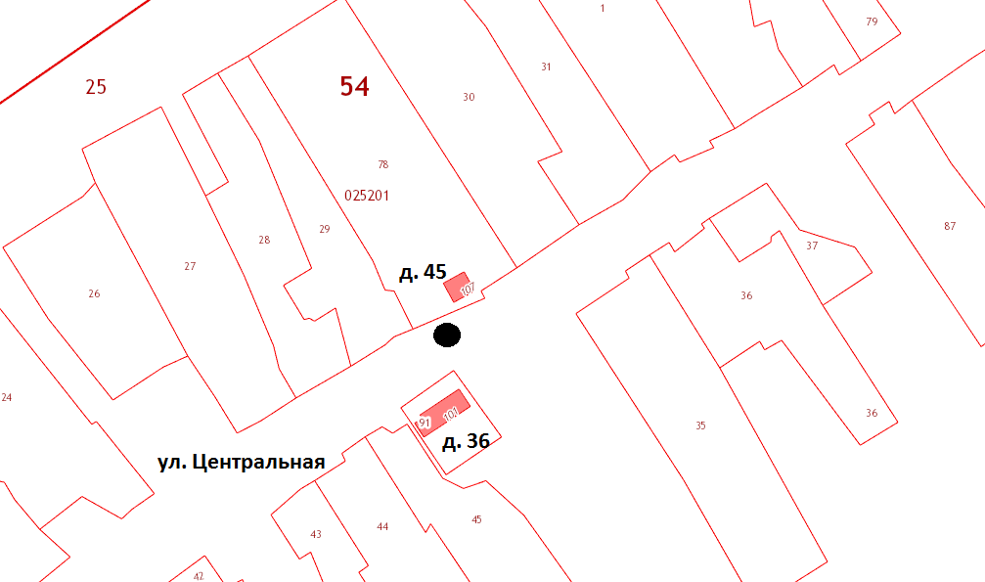
Объект, предусмотренный схемой размещения нестационарных торговых объектов на территории Убинского района Новосибирской области (строка 63)
